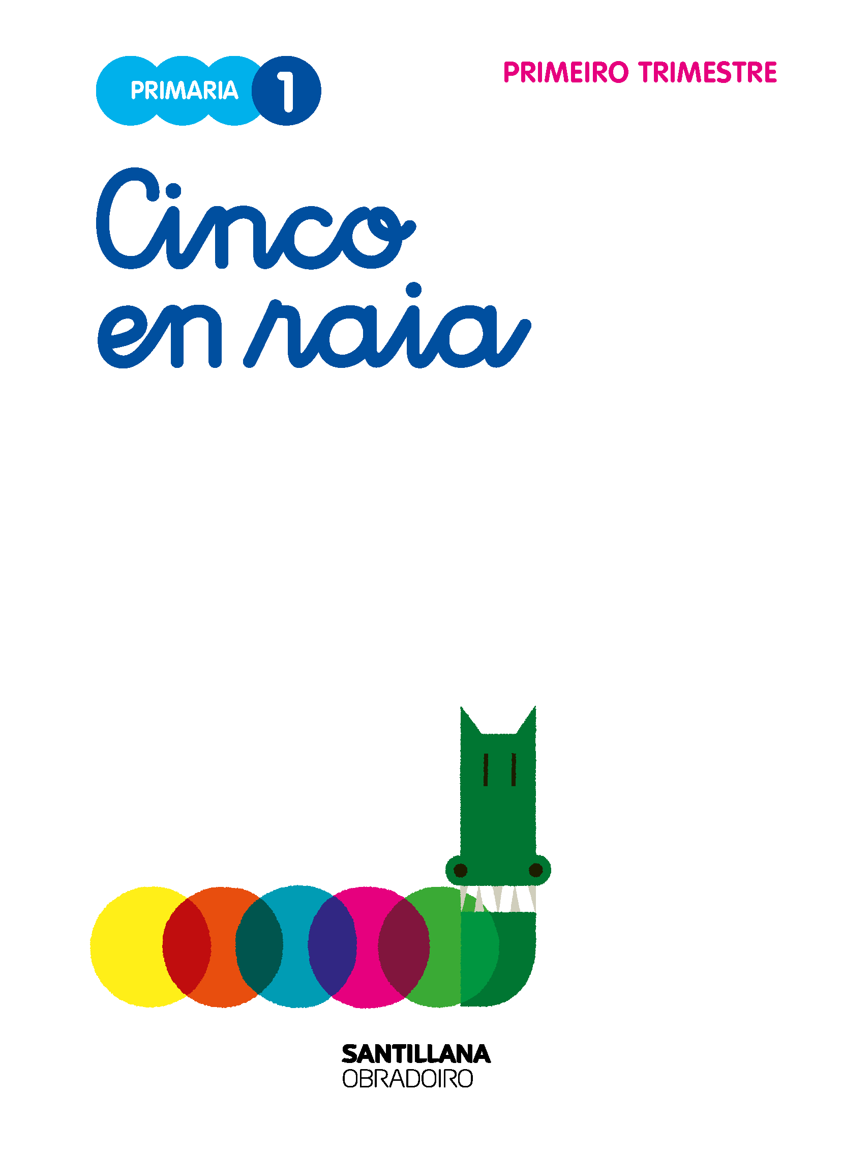

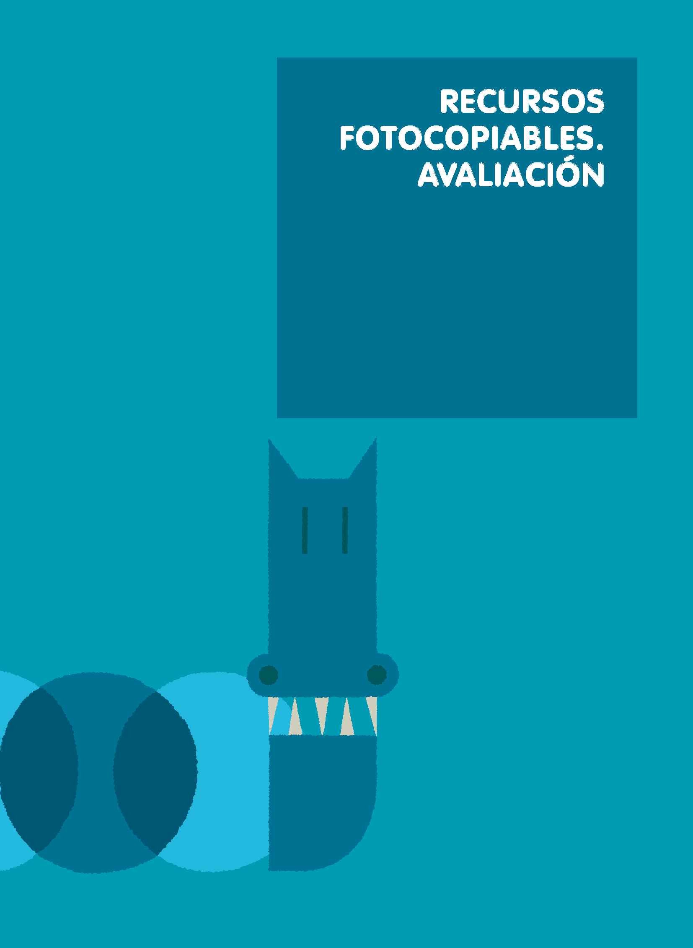

Nombre Fecha

1 Escribe. Después, colorea lo que se indica en cada caso.
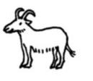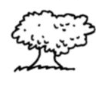

a a a
Empieza por a

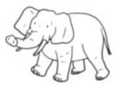
e e e 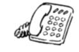
Empieza por e

y

i i i 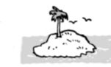 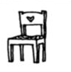
Empieza por i

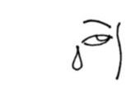o o o

Empieza por o

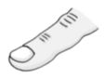
u u u

Empieza por u

- Rodea las vocales como se indica.
a
e
i
o
u
a i a n o p o u e i e g u

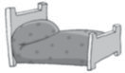
- Rodea la vocal que se indica en cada caso.
a
e



cama
leche

fantasma

globo

o
u


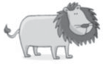


manzana oso león rueda


- Rodea de rojo la i y de azul la y.

piruleta jersey
rey limón 

- ¿Quién lo dice? Primero, une. Luego, escribe.
ea, ea
mu
miau
pío

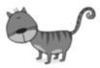
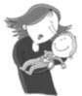
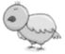
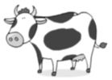

- Primero, observa. Después, marca y escribe.

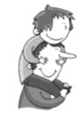
Papá aúpa a Pepe.

Mamá aúpa a Pepe.

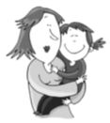
Mi papá me mima.
Mi mamá me mima.

- Escribe tu nombre.



- Escribe cada palabra en su lugar.
papá
mamá

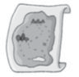
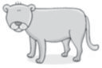
mapa

puma

- Ordena las sílabas y escribe los nombres.

mo
mi


pa
pi

pa
pu

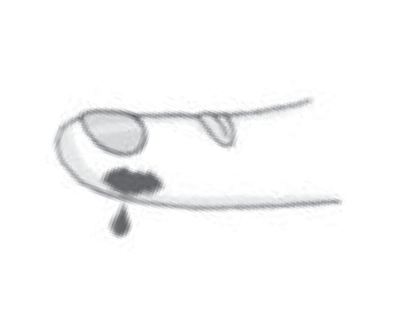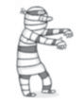
mia
mo

Nombre Fecha

- Cuenta y relaciona.

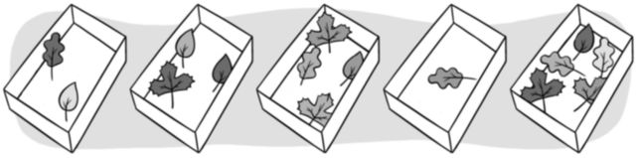

2 1 3 5 4

- Cuenta y rodea el número.




1 2 3 4 5 1 2 3 4 5 1 2 3 4 5

- Escribe.
1
2
3
3
2
3
3
3
3

2
2
2
2

1
1
1
1

4
4
4
4
4
2
2
2
2

1
1
1
1
1
5

5
5
5
5
5
5
5
5

3
3
3
3

5

- Cuenta y une.
1


2

3

4

5
- Cuenta y escribe el número.
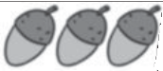
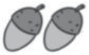

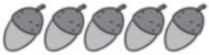
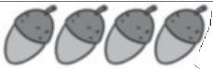

- Dibuja.
6

5

3

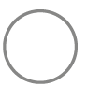

- Colorea.

3
5

- ¿Cuántos hay? Primero, escribe. Después, marca.
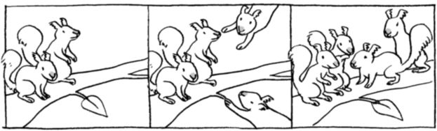

Había
Vienen
Hay

Al final, hay más menos.

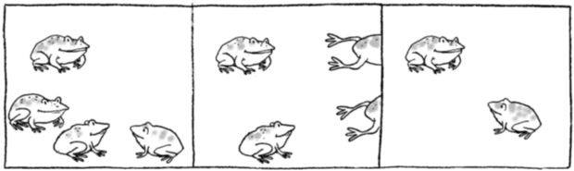

Había
Se van
Hay

Al final, hay más menos.

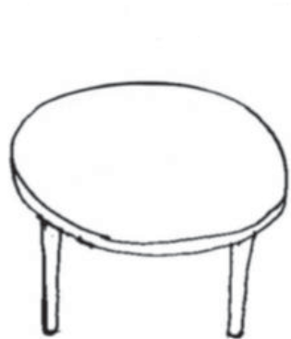
- Dibuja.

2  encima de la mesa.
1  debajo de la mesa.

- Rodea de rojo el lápiz más largo.
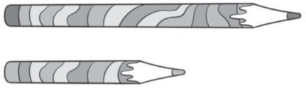

- Completa las series.

Nome Data

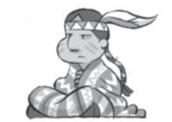
- Por que letra comezan? Pinta.



u
a
e
i
u
i

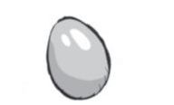
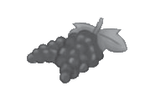
a
o
e
u

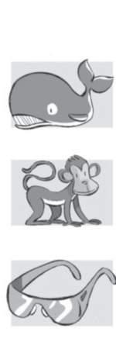
- 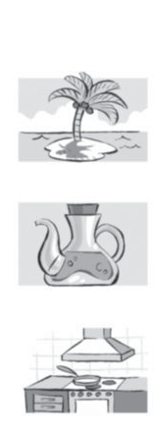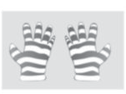Repasa as vogais.

balea illa

mono

lentes

guantes

cociña

- Que din? Escolle e copia.
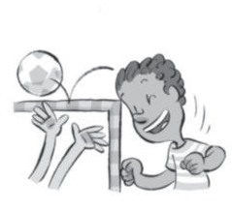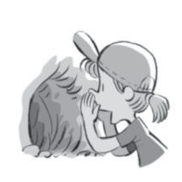
Aiii!
Eooo!
Uiii!

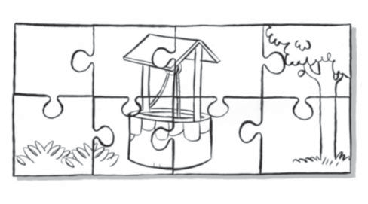
- 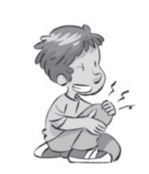Pinta soamente as pezas que teñen p e P.

- Relaciona maiúsculas e minúsculas.
pu

pi
PU
PO
PI
PE
PA
po

pe

pa

- Que é? Escolle e copia.

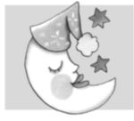
lúa
ou ala?

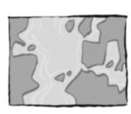
puma
ou mapa?
papá
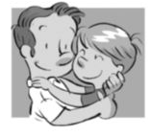
ou mamá?

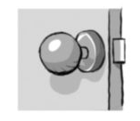
pomo
ou puma?

- 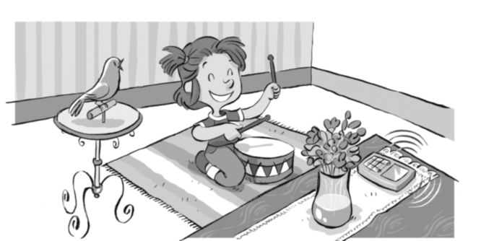Que ruído fan? Escribe onde corresponda.

Pío-pío!

Pip-pip!

Pom-pom!

- Relaciona as palabras que sexan iguais.

OLA

AULA
AMO
PULO

amo
ola
aula
pulo

- Que é? Pinta a opción correcta.


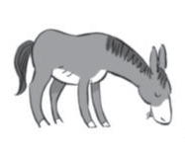
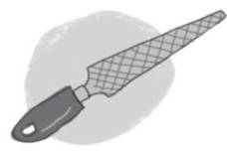
pelo
lama
lima
polo
mula
pila

- Que fai? Subliña e copia.

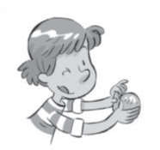
Alma le o poema.

Alma pela o pomelo.

Nombre Fecha

- Completa con to, se, mo, do.
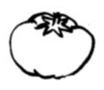
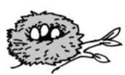
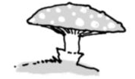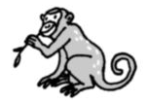

t mate s ta m no nid

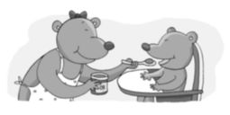
- ¿Quién se tomó la miel? Marca y completa.

La osa se tomó la miel.

El osito se tomó la miel.
El osito

- Une. Después, completa.


el

la

l pelota

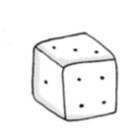
e dado

Lengua
Prueba B

- Ordena las letras. Luego, completa las palabras.

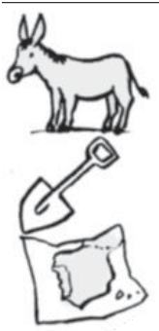
m a u l mu

a p a l pa

m a a p ma

- Completa.

moto
pato
soldado

Este p es de Lidia.

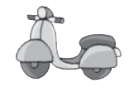
Esta m es de Luisa.


Este s es de Tomás.

Nombre Fecha

- Completa con to, se, mo, do.

mate ta no ni

- ¿Quién se tomó la miel? Marca y escribe.

La osa se tomó la miel.

El osito se tomó la miel.

- 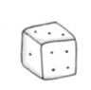Une. Después, escribe.

el

la

pelota

dado

papel

Lengua
Prueba A

- Ordena las letras. Luego, escribe las palabras.

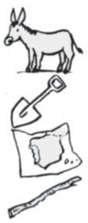
m a u l

a p a l
m a a p
o l a p

- Completa.
moto
paloma
pato
soldado


Esta es de Lidia.


Este es de Leopoldo.

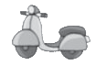

Esta es de Luisa.

Este es de Tomás.

Nombre Fecha

- Cuenta y pinta el número correspondiente en cada caso.
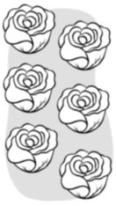
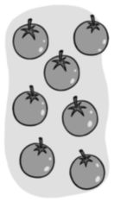
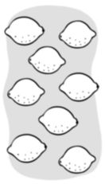

5
6
7
8
8
9

- ¿Cuántos niños hay? Cuenta y escribe.
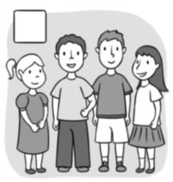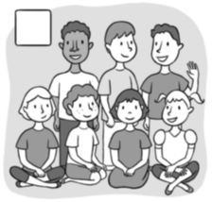

- Completa las series.

0 1 3
9 8 6
5 7 9
4 2 0

Matemáticas
Prueba B

- Observa y completa.
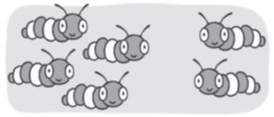
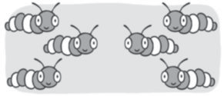

y son . y son .
3
2
4

- ¿Cuántas moscas hay en total? Calcula.

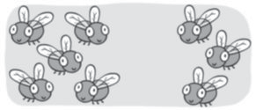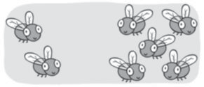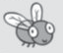=
+

+ =
Hay moscas.

- Suma.

3 + 1 = 5 + 1 = 6 + 1 =

- 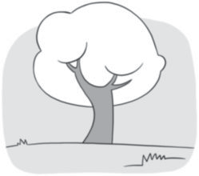Dibuja y completa.

3
encima
2
debajo

Nombre Fecha

- Cuenta y relaciona con el número correspondiente.
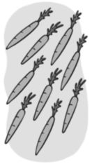

6
7
8
9

- ¿Cuántos niños hay? Cuenta y escribe.
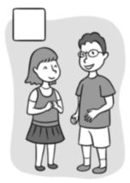

- Completa las series.

0 3 7
9 5 1

Prueba A
Matemáticas

- Observa y completa.

y son . y son .

- ¿Cuántas moscas hay en total? Calcula.

+ =
Hay moscas.
+ =

Hay moscas.

- Suma.

3 + 1 = 5 + 1 = 6 + 1 =

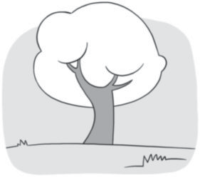
- Dibuja.

3
encima
2
debajo

Nome Data

- Que é? Subliña a opción axeitada.

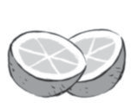
pomada
ou pomelo?

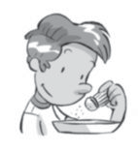
sal
ou mel?
polos
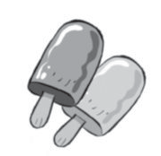
ou pilas?

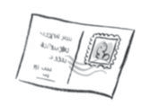
pasta
ou postal?

- Arrodea cada letra en maiúscula e en minúscula.

Saudei a Saleta polo paseo de Sada. Tito atopou o mapa de Tui
s
t

- Completa con da, de, di, do, du.

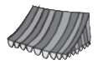
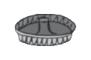

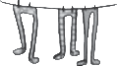
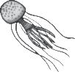
tol mol moe me as me sa

Lingua
Proba B

- Completa coa sílaba que falta.

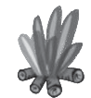


lu
ul
ol
lo
la
al

me mo pa

- Marca a opción que corresponde a cada imaxe.



pasos

sapos



salsa
sala

- Completa a oración e cópiaa.

pilas

lapis

sepia
espía

Delia
limoada

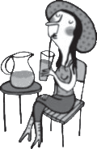
A tía toma

Nome Data

- Pasa de maiúscula a minúscula.
SOL

PASTEL

DEDAL

TEA

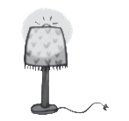
- Escribe cada palabra no seu lugar.

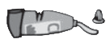
espada

lámpada

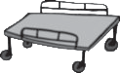
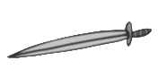
pomada

padiola

- Escolle a opción axeitada.

Susi toma o pomelo.

Adela toma a salsa.

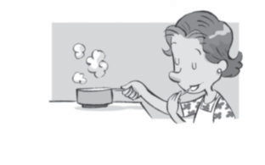Material fotocopiable © 2019 Santillana Educación, S. L. / Edicións Obradoiro, S. L.
26

Lingua
Proba A

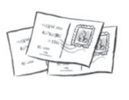
- Relaciona e completa con o, a, os e as.

maleta

postais

dados
oso

- 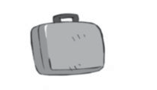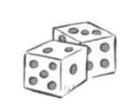Quen son? Le, arrodea o debuxo adecuado e escribe.

Tomé destapa a pomada e Susi peitéase.
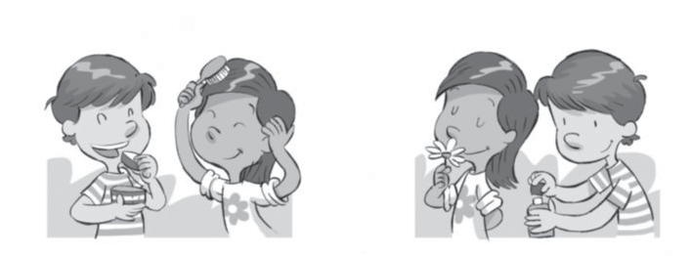

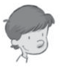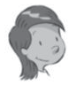

É
É


Avaliación unidade 1
Proba B
Ciencias da Natureza

Nome Data

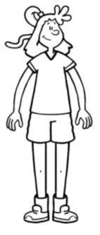
- Une.

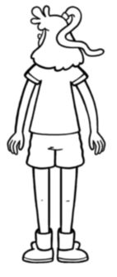
cabeza •
- tronco •
- brazo •
- perna •

- Escribe onde corresponda.
Os cinco sentidos
vista
gusto

oído

tacto

olfacto


Avaliación unidade 1
Proba A
Ciencias da Natureza

Nome Data

  - 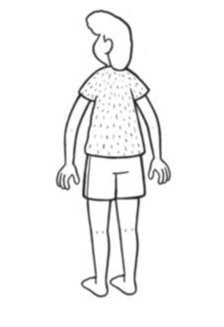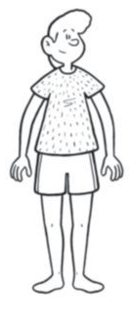Colorea estas partes do corpo.

amarelo pernas
verde brazos
laranxa tronco
azul cabeza
vermello mans

  - Arrodea as partes do corpo que dobra a nena.
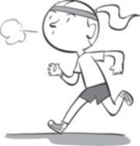

  - Escribe V (verdadeiro) ou F (falso).

Co oído percibimos a música.
Co gusto sabemos se algo está doce.
Coa vista sentimos o frío ou a calor.
Co olfacto percibimos o aroma das flores.

Avaliación unidade 1
Proba B
Ciencias Sociais

Nome Data

- Escribe o nome das partes desta casa.
Despois, contesta.
ventá

portal

tellado

balcón

cheminea

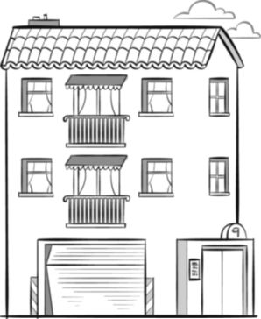

- Que hai na cidade? Marca.

poucas casas moitas casas
moitas persoas poucas persoas

Avaliación unidade 1
Proba A
Ciencias Sociais

Nome Data

  - Escribe o nome das partes desta casa.
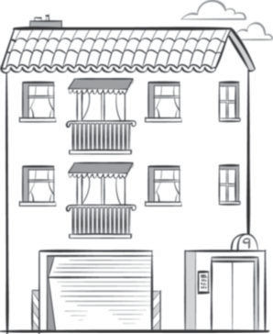Despois, contesta.

Neste bloque de pisos, viven unha

ou varias familias?

  - Marca as características dunha cidade.

Nela viven moitas persoas.

Entre as casas hai camiños.

Os edificios adoitan ser altos.

Hai abundante tráfico.

Nombre Fecha

- Lee y rodea la palabra correcta.

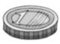
moneda

monada


risa
rosa

diente

fuente
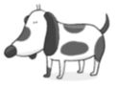
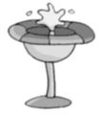
perro
pera

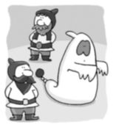
- Observa y completa como corresponda.
un
unos

Hay dos enanos y fantasma.

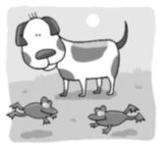
una
unas
Hay un perro y ranas.

Lengua
Prueba B

- Lee y completa.

Soy un ratón.

ra

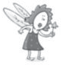
Soy un hada.
ha

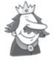
Soy un rey.
re

- Lee. Después, relaciona.




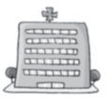
El ratón está en la

El hada está en el

El rey está en el

Nombre Fecha

- Elige y completa.
ne
en

mo da fu te

sa pe
rro
ro

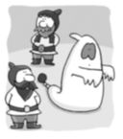
- Observa, marca y escribe.

Hay dos fantasmas y un enano.

Hay dos enanos y un fantasma.

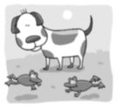
Hay un perro y unas ranas.
Hay unos perros y unas ranas.

Lengua
Prueba A

- Une.
un desfile

una ruleta un helado

una ruleta

un desfile

un helado

- Une. Después, completa.


pino

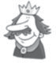
ratón
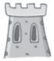
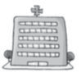
hada
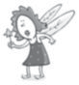
rey
torre
hospital




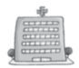
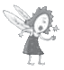
El está en la

El está en el

El

Nombre Fecha

- Observa la línea. Después, repasa la que es más larga.



- Escribe los números del 0 al 10.
0
1
2
10

- Colorea.
8 ► 10 ►

- ¿Cuántas flores hay al final? Calcula.
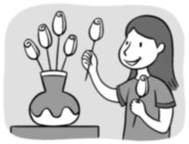
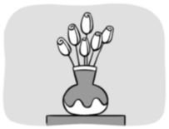
+

Hay flores y
pongo más.
Hay flores.
Hay ► Pongo ► Hay ►

Matemáticas
Prueba B

- ¿Cuántos hay? Observa y completa.

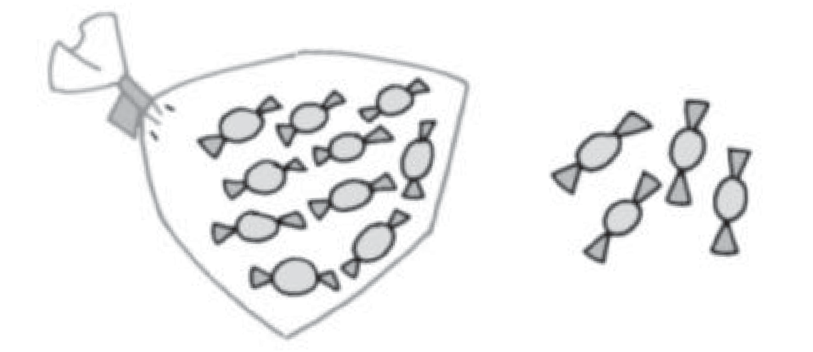
Hay

decena
1

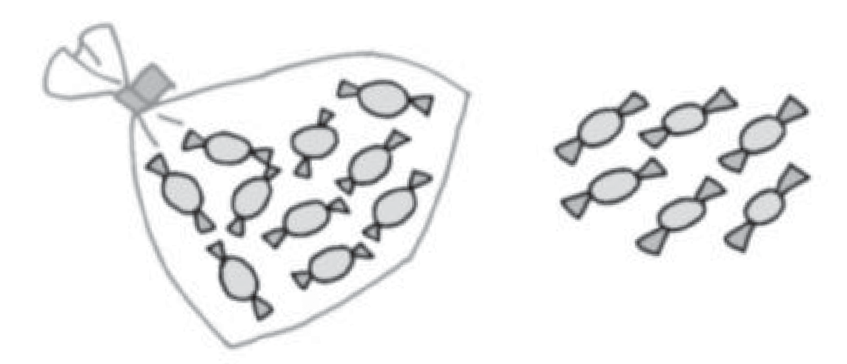

- Colorea, dibuja y completa las sumas.

+ =
y unidades.

Hay decena
y unidades.

2 + 2 =

+ =

3 + 3 =

+ =

4 + 4 =

Nombre Fecha

- Observa la línea. Después, dibuja una más larga.

- Escribe los números del 0 al 10.

- Colorea.
10 ► 15 ►

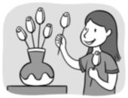
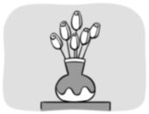
- ¿Cuántas flores hay al final? Calcula.

+

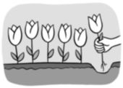
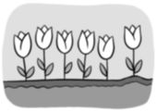
y

+

y

Matemáticas
Prueba A

- ¿Cuántos hay? Observa y completa.

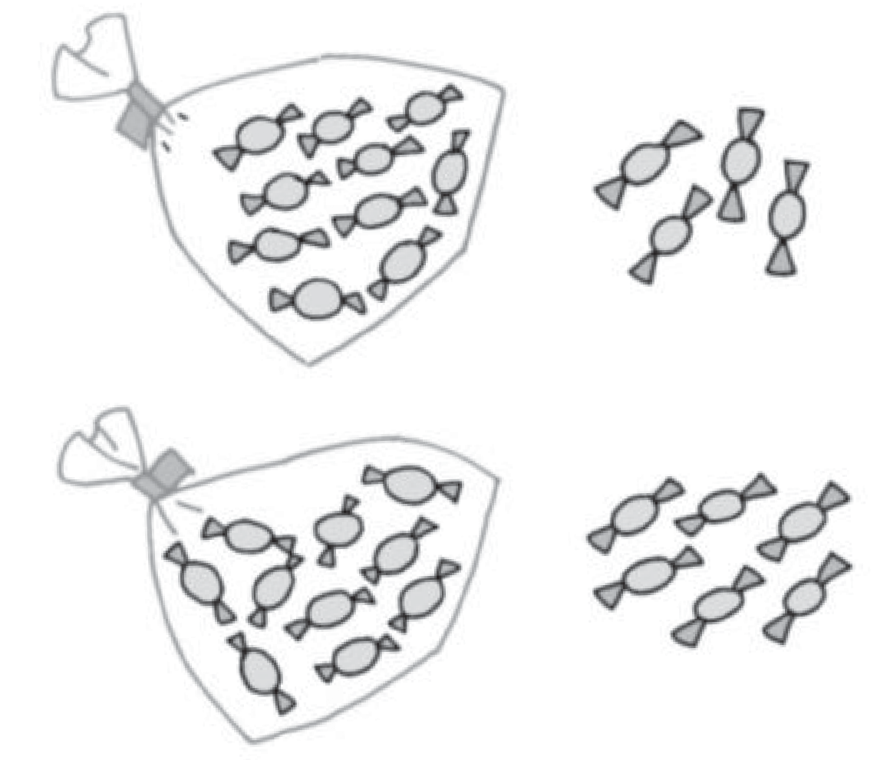
Hay
y
decena
unidades.
Hay
y
decena
unidades.

- Colorea y completa las sumas.
2 + 2 =
3 + 3 =
4 + 4 =
2 + 3 =
3 + 4 =
4 + 5 =

Nome Data

- 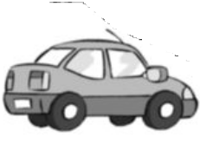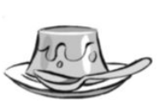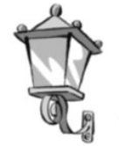Cales comezan por f? Arrodea.

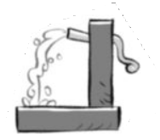

- Como se escribe o R forte en cada palabra? Relaciona.
serra
marrón
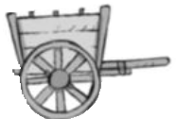
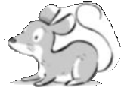

rr
arrolo
r
rede
ramo
resta

- Cales teñen h? Arrodea e copia.


Helena saúda a ese home.
É Hipólito e atende no hotel.

Lingua
Proba B


- Escolle dúas palabras e escribe.
unha
unhas
peras
pera

unha
rodas
unhas

roda

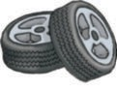
- Arrodea segundo o código: .
g
gu
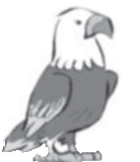
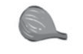
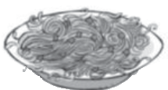


aguia figo espaguetes regalo

- 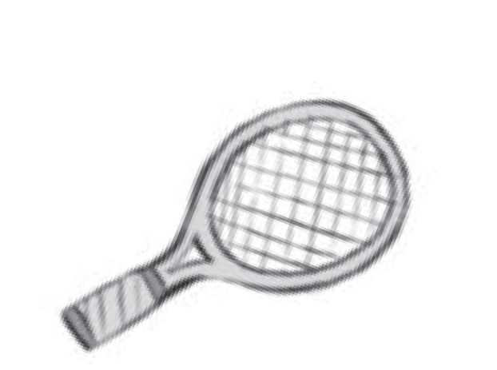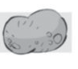Une as sílabas e relaciona coa palabra.
ra
ta
do
raqueta
es
que
ca
escudo
pa
cu
ta
pataca

Nome Data

- Completa con fa, fe, fi, fu.
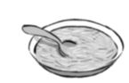

deos almo da

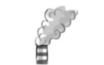
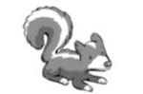
me

mo ta
- Ordena as palabras para formar unha oración. Despois, cópiaa.
río
un
No

hipopótamo
hai

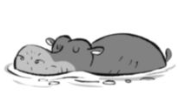
.

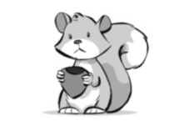
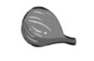
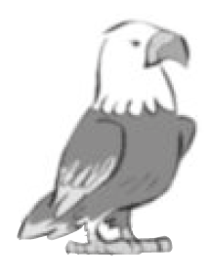
- Completa con g, gu ou qu.

a ia fi o es ío

Lingua
Proba A

- Le e marca as afirmacións verdadeiras.
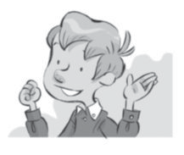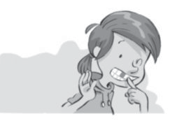
Roi, fáltame
un dente!

Ala, Felisa! Teno
o rato dos dentes!

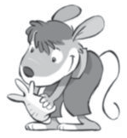
Roi atopou un pelo.

Felisa está sen un dente.

O dente teno o rato.
O dente teno a toupa.

- Fíxate e completa con un, unha, uns ou unhas.

Unha terrina
alfinete
Un hórreo
ra
terrinas
Uns alfinetes

hórreos

Unhas ras

Avaliación unidade 2
Proba B
Ciencias da Natureza

Nome Data

- Colorea as persoas, os animais e as plantas representados na imaxe.
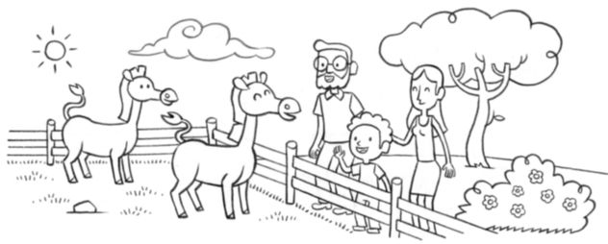

- Que necesitan as plantas para medrar? Marca.

rochas roupa sol nubes

terra lume azucre auga

- Le e escribe V (verdadeiro) ou F (falso).

Todas as árbores perden follas no outono.

Os castiñeiros dan landras no verán.
No outono as follas dalgunhas árbores cambian de cor.
Algunhas árbores perden follas no outono.

Avaliación unidade 2
Proba B
Ciencias Sociais

Nome Data

  - Colorea os seres vivos representados na imaxe.
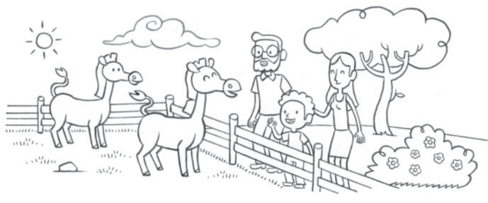
  - Que necesitan as plantas para medrar? Completa.

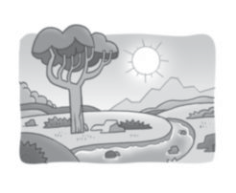
Para medrar, as plantas

necesitan

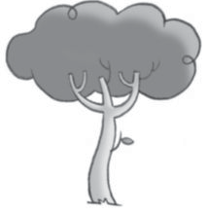
  - Que cambios pode experimentar esta árbore no outono?

No outono

Avaliación unidade 2
Proba A
Ciencias da Natureza

Nome Data

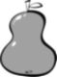

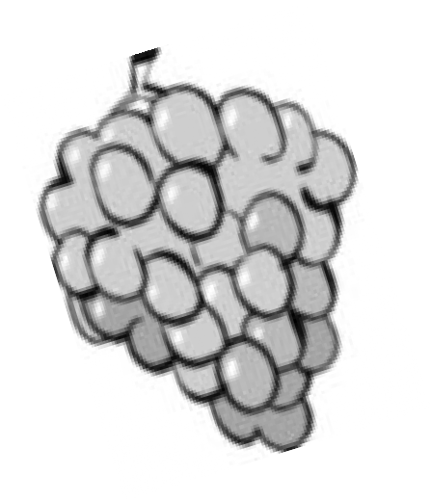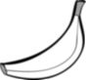Quen vende esta froita? Debuxa.

- Que estación é? Observa e colorea.
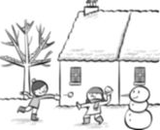
outono
inverno
verán

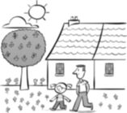
verán
outono
inverno

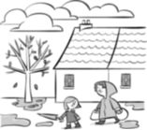
inverno
verán
outono

Avaliación unidade 2
Proba A
Ciencias Sociais

Nome Data

  - Observa e risca o alimento que non corresponda.
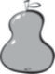
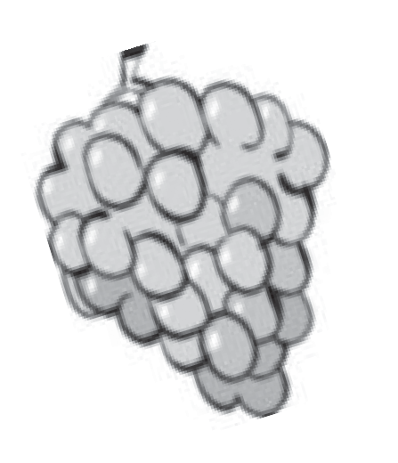

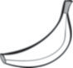
Quen vende o resto de alimentos? Debuxa.


  - Une.
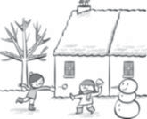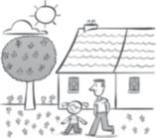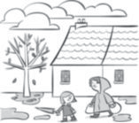
verán

chuvia

outono

neve

inverno

sol

Nombre Fecha

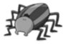

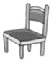
- Lee y copia.

piña silla araña

- ¿Quiénes juegan? Observa, marca y escribe.

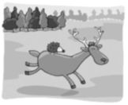
Juegan un erizo y un zorro.
Juegan un erizo y un ciervo.

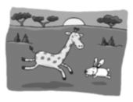
Juegan una jirafa y un jabalí.
Juegan una jirafa y un conejo.

Lengua
Prueba B

- Pinta la sílaba correcta. Después, completa.
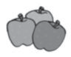
man nas
zo
za
ci
ce

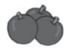
ruelas

rezas

zu
ce

- Completa con nombres de colores. Después, colorea.

verdes
roja
amarillo

azul
El sol es


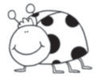

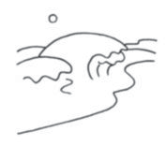
Las uvas son

La mariquita es

El mar es

Nombre Fecha

- Escribe sus nombres.

- ¿Quiénes juegan? Observa, rodea y escribe.

Juegan un erizo y un zorro.

Juegan un erizo y un ciervo.

Juegan una jirafa y un jabalí.
Juegan una jirafa y un conejo.

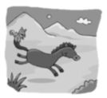
Juegan una ardilla y un caballo.
Juegan una ardilla y un camello.

Lengua
Prueba A

- Completa con el nombre de la fruta.

El manzano da

El ciruelo da

El cerezo
- Completa con nombres de colores. Después, colorea.

El sol es

Las uvas son

La mariquita es
El mar es
Los limones son

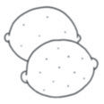

Nombre Fecha

- Ordena de menor a mayor.
7
5
3
9

3

- Ordena de mayor a menor.
4
6
5
8

8
4

- Rodea una decena. Después, completa.

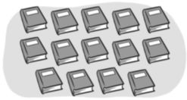
10 + =

1 decena y unidades

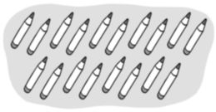
+ =
10
decena y unidades

Matemáticas
Prueba B

- ¿Cuántos coches quedan? Cuenta y completa.

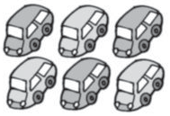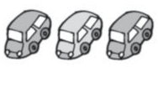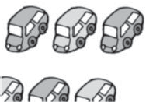

3
6

Había
. Se van
. Quedan .

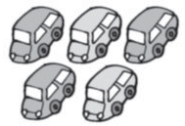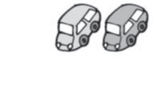
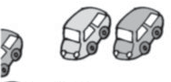

Había . Se van
3
- Colorea, tacha y completa las restas.

5 ¯ 2 =
. Quedan .
6 ¯ 3 =

Nombre Fecha

- Ordena de menor a mayor.
8
4
0
2
7
3
5
9

- Ordena de mayor a menor.

4
5
6
8
7
2
9
4

- Cuenta y completa.

+ =
10
decena y unidades

catorce

+ =
decena y unidades
dieciocho

Matemáticas
Prueba A

- ¿Cuántos coches quedan? Cuenta y completa.

Había . Se van . Quedan .

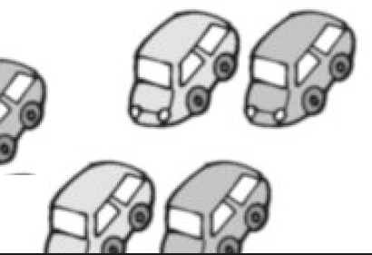

Había . Se van . Quedan .

- Dibuja, tacha y completa las restas.

5 ¯ 2 =

6 ¯ 3 =

Nome Data

- Pinta a opción correcta.
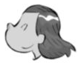 Os cabelos
curto.
longos.
deliciosa.
duro.
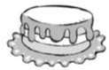 Unha torta
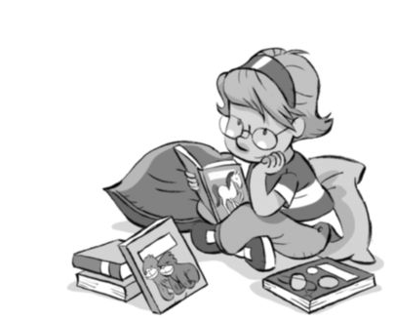
- Le e completa con palabras do texto.

Belén le moitos contos:

de aventuras,
de cabalos salvaxes,
de bebés gorilas
e de viaxes espaciais.

b
v

Lingua
Proba B

- Que é? Arrodea a opción correcta.

niño
muíño
sacho
moucho
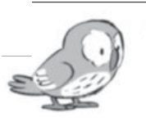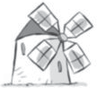

piña
uña
chave
chama
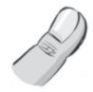

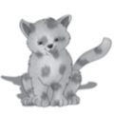
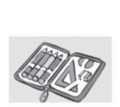
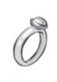
- Subliña dous regalos que lles pedirías aos Reis e completa.

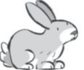

gatiño sortella estoxo

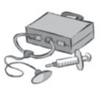
xogo de médicos
coello de peluche

coche de
xoguete

Queridos Reis, quero

Nome Data

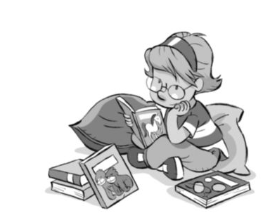
- Copia as palabras do texto substituíndo os símbolos pola letra correspondente.
✱ b
▲ v

✱elén le moitos contos: de a▲enturas,
de ca✱alos sal▲axes, de ✱e✱és gorilas
e de ▲iaxes espaciais.

Belén
b

v

- Completa con z ou c.

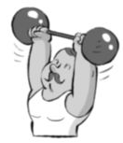
O for udo al a os pesos.

Puxen os apatos a uis.
O pastel de ereixa está deli ioso.

Lingua
Proba A

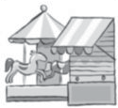
- Escolle e completa coa opción axeitada.

Os cabali os da festa
ñ
ll
xa pecharon.

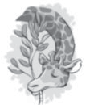
A xirafa come fo as
ll
ñ
tenras para comer.


O novo papaventos de
ch
ll
Iria egou moi alto.

- Como son? Escolle e completa.
doce
simpáticos
novo
misteriosas

Un reloxo . 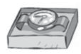

 Unha torta .

Uns paxes . 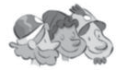


Unhas pegadas .

Avaliación unidade 3
Proba B
Ciencias da Natureza

Nome Data

- Quen está coidando o seu corpo? Marca.
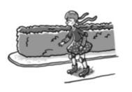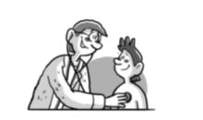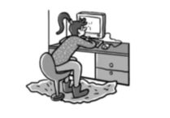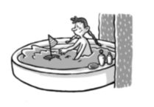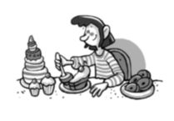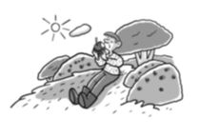
- Completa.
ben
aseo
descanso
deporte

O , o e o

fannos sentir .
- Escribe o nome de dúas comidas do día.
xantar

cea

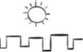
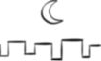
xantar

Avaliación unidade 3
Proba A
Ciencias da Natureza

Nome Data

  - Risca en cada caso quen non coida o seu corpo.
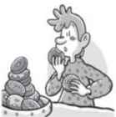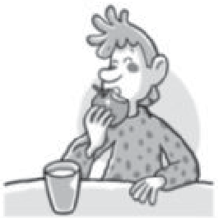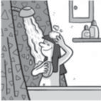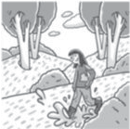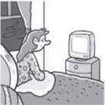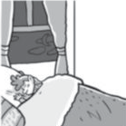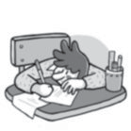

  - Que fas para te sentir ben? Marca.

Comer ben. Facer deporte.
Xogar coa tableta.

Ver moita televisión.
Asearme.
Descansar.

  - Escribe os nomes das catro comidas do día.


almorzo 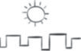


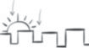

Avaliación unidade 3
Proba B
Ciencias Sociais

Nome Data

- Que cousas fas no colexio para que os demais se sintan ben?
Pensa e colorea.
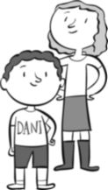
estudar

axudar

molestar

colaborar

- Que actividades che gusta facer coa túa familia?
Ordena do 1 ao 4.

Xogar Recoller
Pasear Darnos apertas

- Que debe facer un bo cidadán? Escribe onde corresponda.
parque

papeleira

peóns

Usar a

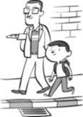
Usar os pasos de

Coidar o

Avaliación unidade 3
Proba A
Ciencias Sociais

Nome Data

  - Que fas no colexio para que os demais se sintan ben?
Pensa e debuxa.
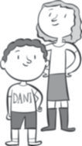

  - Contesta.

Que actividades realizas coa túa familia?

  - Que debe facer un bo cidadán? Escribe si ou non.

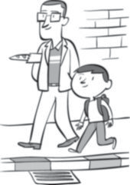
Usar a papeleira.

Usar os pasos de peóns.

Ensuciar o parque.

Nombre Fecha

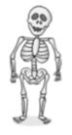
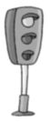
- Completa.

se
máforo queleto
es

- ¿Qué es? Rodea y escribe.

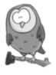
papeleta papelera

lechuga lechuza

- Escribe cada nombre de animal donde corresponde.
abeja oveja caballo vaca

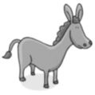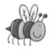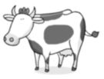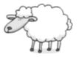
B
V

Con b
Con v

Lengua
Prueba B

4 Lee, rodea rr y relaciona.
erizo |  |  |  |  | zorro
torre |  | rr |  |  | cara
oro |  |  |  |  | jarra

  - Lee y observa. Después, completa.
barquito
muñequita

tortuguita




barco

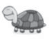
tortuga
muñeca

barquito

  - 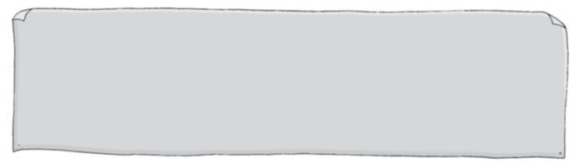Completa la felicitación de Navidad.
¡Feliz Navidad!

Nombre Fecha

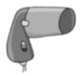
- Completa.

cador

máforo

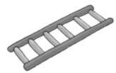
calera queleto

- ¿Qué es? Rodea.

Es una papeleta.

Es una papelera.

Es una lechuga.
Es una lechuza.

- Escribe nombres de animales.

V
B

Con b

Con v

Lengua
Prueba A

- Copia las cuatro palabras con r fuerte.

cara |  | zorro |  | jarra |  | erizo
torre |  | rata |  | oro |  | farola

- Observa y completa.

barco

tortuga
muñeca

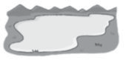
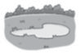
lago

barquito

- Escribe una felicitación de Navidad.

Nombre Fecha

- Cuenta y relaciona.
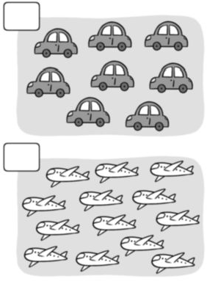
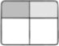
13
D U
0 8

- Completa las series.
D U
1 3
8

9
7
1
0
4

11
10
17
15
13
19

- Ordena de mayor a menor.
9
7
10
8
6
10

Matemáticas
Prueba B

- Cuenta y completa.



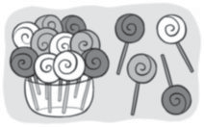
+ =

+ =
10
decena y unidades

- Colorea, coloca los números y calcula.

‒
7 ‒ 3
+

5 ‒ 2
5
‒
6 + 2
4 + 3
4
+

Nombre Fecha

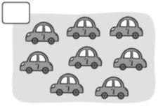
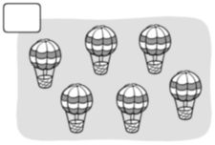
- Cuenta y escribe cuántos hay.

D U
0
D U

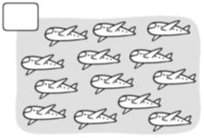
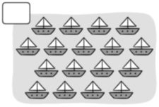
D U
D U

- Completa las series.

0
1
4
10
11
13

- Ordena de mayor a menor.
7 9 3

6 18 11 4

Matemáticas
Prueba A

- Cuenta y completa.

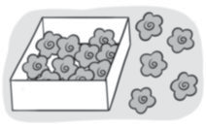

decena y unidades
+ =

decena y unidades
+ =

- Dibuja, coloca los números y calcula.
7 ‒ 3
5 ‒ 2
5
‒
4 + 3
6 + 2
‒
+
+

Nome Data

- Relaciona con números.
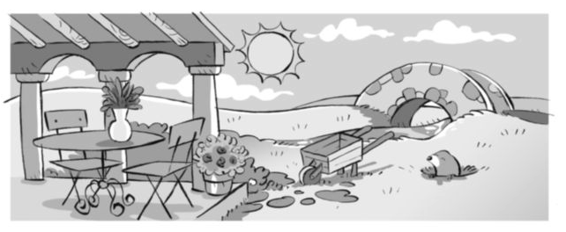
1. SOL
2. TOUPA
3. PONTE
4. MESA

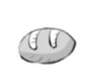
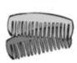
- Relaciona.
os dentes
o dedal

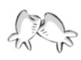
o pan
os peites

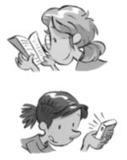
- Quen é Xulia? Le e arrodea o debuxo.

Xulia di que ela viaxa

sen saír da súa casa:
le unha novela de aventuras
e ten diversión segura.

Lingua
Proba B

- Separa dúas palabras en cada caso e cópiaas na pauta.

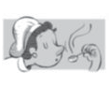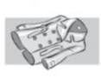unhasrochas

unhafoca

- Escolle e copia onde corresponda.
gabardina

cociñeira

balea

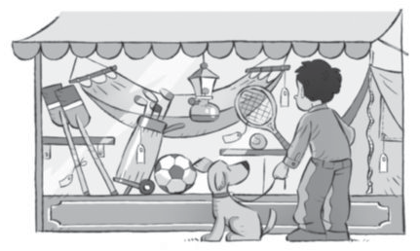
6 Arrodea no debuxo.

un farol

unha raqueta

uns remos
un balón
unscans
unmoucho

Nome Data

- Relaciona e escribe as dúas letras que faltan en cada caso.
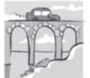
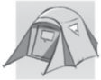
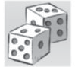


antas a a os on e en a

- Completa con o, a, os ou as.

leite calor sopas

chapeus boneca irmáns

mel nariz cores

- Atopa e escribe a palabra que corresponde a cada imaxe.

r


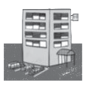

Lingua
Proba A


- Completa con un, unha, uns ou unhas.

coco

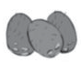
cocos


agasallo
agasallos




cunca


mazá

cuncas

mazás

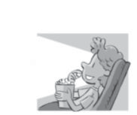
- Ordena e escribe.
unha película.
1
Cintia
2
3
ve

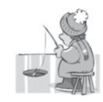

4
2
pesca
3
no lago
xeado.
Gustavo
1



Avaliación primeiro trimestre

Proba B
Ciencias da Naturaleza

Nome Data

- Que sentido utiliza cada un? Escribe.
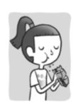
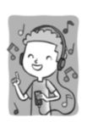
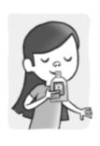
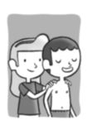
vista
olfacto
gusto
oído
tacto

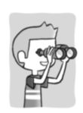

- Marca os seres vivos.

esquío cadeira
casa rapaza
rosa sofá

- Quen está coidando o seu corpo? Marca.

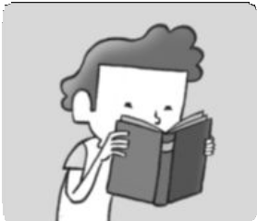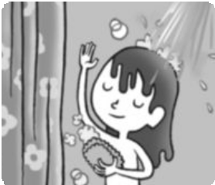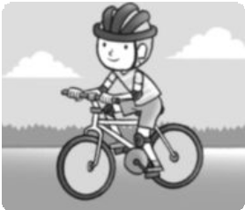

Avaliación primeiro trimestre

Proba A
Ciencias da Naturaleza

Nome Data

  - Escribe V (verdadeiro) ou F (falso).

A cabeza, os brazos e o tronco son partes do corpo.
O corpo dóbrase por algunhas partes.
Co oído distinguimos os olores.

  - Escribe polo menos dous nomes en cada caso.
seres vivos

seres inertes

  - Que alimentos elixirías para tomar un almorzo completo?
Arrodea.

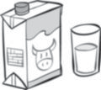
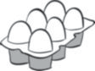
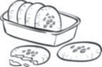

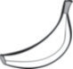

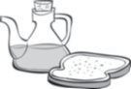


Avaliación primeiro trimestre

Proba B
Ciencias socials

Avaliación primeiro trimestre

Nome Data

- Risca as palabras que non son elementos dunha casa.
Despois, escribe.
casa

balcón
árbore

parque
ventá

- Que fai? Arrodea as oracións relacionadas coa profesión.
Escribe de quen se trata.


Coida a rúa.
  - Coida a nosa saúde.
  - Atende os pacientes.
É unha

- Une e completa un dereito dos nenos e o seu deber.
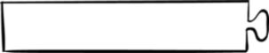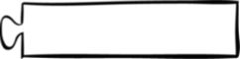
Dereito a recibir
colaborar.
Deber de
afecto.

Avaliación primeiro trimestre

Proba A
Ciencias socials

Nome Data

- Escribe elementos dunha casa.

tellado
casa


- Que profesión ten? Escribe todo o que saibas do seu traballo.

- Marca as afirmacións que se refiren aos dereitos dos nenos e das nenas.

Recibir atención médica.

Estudar.
Recibir educación.
Recibir afecto.

Nombre Fecha

La fiesta de Mar
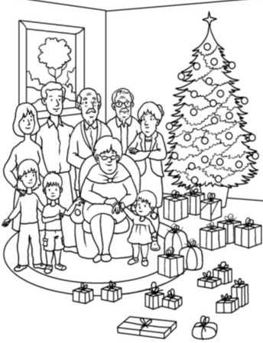Esta es la fiesta de Mar. Mar les ha regalado un poema.

Este nene guapo
se duerme en su cuna
y, desde lo alto,

le canta la Luna.
Mar

Luego, el portalito
Luis

lo ilumina el Sol
Fernando
Nicoleta
Ana
Rodolfo
Enrique
Cati

y despierta al nene
Herminia

con todo su amor.

- Lee el poema con entonación adecuada marcando mucho la rima.

- Colorea los regalos según la clave. Luego, contesta.

rojo 1 decena azul 9 unidades

1
¿Cuántos regalos hay? Hay decena

y unidades. Hay regalos.

- ¿Cómo se llaman? Escribe los nombres.
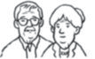
E
y H

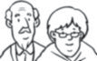
R
y C

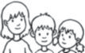
F
y N
M
, L
y A

- Calcula.

¿Cuántos regalos tienen los abuelos?
+ + + =
2
Tienen regalos.
¿Cuántos regalos tienen los papás?
+ =
1
Tienen regalos.
¿Cuántos regalos tienen los niños?
+ + =
Tienen regalos.

- ¿Qué regalo le gusta más a cada uno?

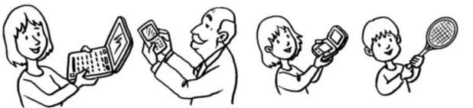

Al abuelo le gusta el

A mamá le gusta el

A Mar

- ¿Qué regalos te gustan más a ti?

- Inventa otro poema cambiando algunas palabras.

Este nene
Lola
lindo
cama
nana

se duerme en su

y su hermana
le canta una

- ¿Cómo ha cambiado la familia de Mar? Numera en orden.
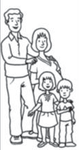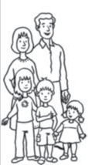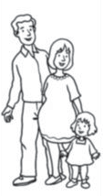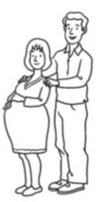

- Dibuja a las personas de tu familia.
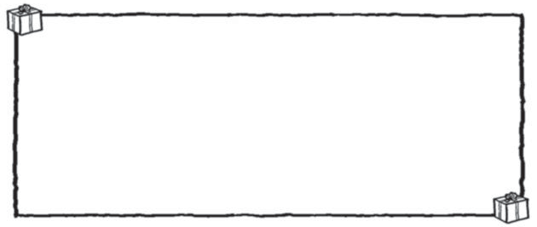

- Escribe los nombres de las personas que has dibujado.

Nome Data

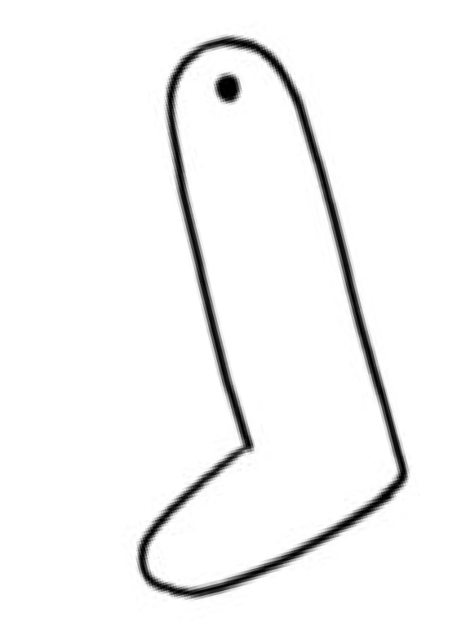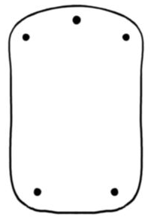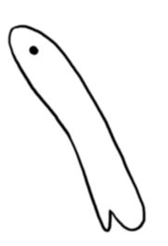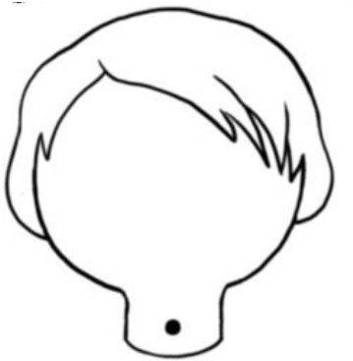Constrúo un boneco

Con estas pezas

imos construír
un boneco articulado
que moverá os brazos
e as pernas.
Necesitaremos, ademais,
unhas tesoiras,
un punzón,
lapis de cores,
seis encadernadores
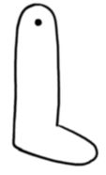e la.

- Recorta a cabeza e debuxa as partes da cara. Para que non che esqueza ningunha, escribe os nomes.

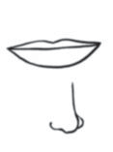
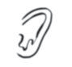

- Recorta o resto das pezas e pica os círculos co punzón.
Despois, debuxa un esquema do corpo humano que che axude a montar o teu boneco.
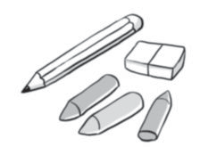

- Usa os encadernadores para unir as distintas partes do boneco.
En que articulacións os vas colocar? Escribe.
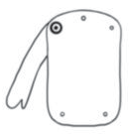
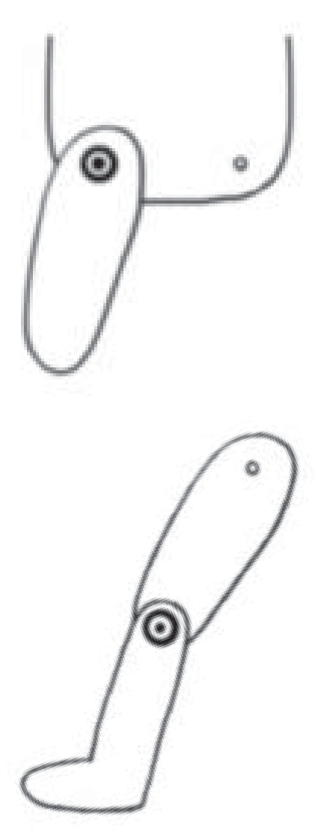

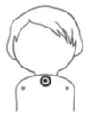

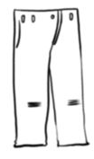
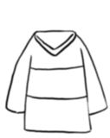
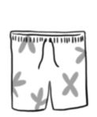
- Como vas vestir o teu boneco? Arrodea a roupa que vas debuxar sobre o corpo.
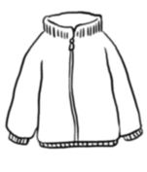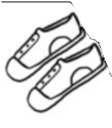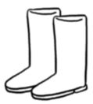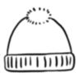


- Debuxa a roupa sobre o boneco e colorea.

- Une os puntos iguais cunha liña recta.
Despois utiliza as liñas que debuxaches para medir a la e corta tres anacos: dous curtos e un longo.

- Sigue as instrucións e une os anacos de la que cortaches por detrás do teu boneco.

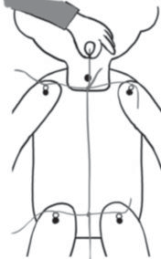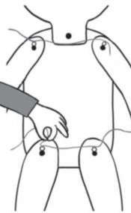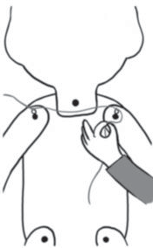
1
3
2

- Tira da corda e escribe as partes do corpo que move o teu boneco.

O meu boneco move

- Inventa un nome para o boneco e escribe como é.

O boneco chámase .

O pelo é .

Os ollos son .

Leva posto

